**KST PÚCHOV VÁS POZÝVA**

**ZBRAŠOVSKÉ ARAGONYTOVÉ JASKYNE A HRANICKÁ PRIEPASŤ**

**NEDEĽA 22.10.2017**

**( Akcia presunutá zo soboty na nedeľu.)**

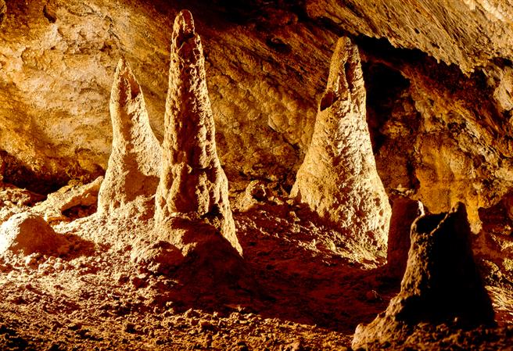

**Odchod : vlakom o 5:51 hod., zraz na žel.stanici o 5:40 hod.**

**Návrat : späť sa vrátime o 17:48 prípadne o 19:48 hod.**

**Cestovné : Každý účastník si zabezpečuje sám, treba si zakúpiť aj lístok na spiatočnú cestu !!!**

**Upozornenie: Treba si zabezpečiť dostatočnú sumu na vstupné a občerstvenie. Každý účastník musí mať platný OP alebo pas. Odporúčame aj cestovné poistenie na cestu do zahraničia**

**TRASA : Hranice na Moravě – Zbrašovské aragonytové jaskyne – kúpele Teplice nad Bečvou – Hranická priepasť - Hranice na Moravě**

**Dĺžka : cca 15 km , čas prechodu cca : 4 hod + 1 hod. prehliadky v jaskyni**

**Zbrašovské aragonitové jeskyně leží v malebném údolí řeky v lázních Teplicích nad Bečvou. Jde o jedinečný jeskynní systém evropského významu vzniklý současným působením atmosférických vod a teplých minerálních vod vystupujících z velkých hloubek ve vápencích.**

**Unikátní výzdobu tvoří minerál aragonit, dále tzv. raftové stalagmity a kulovité sintrové povlaky připomínající koblihy. Nejnižší úrovně jeskyní jsou trvale zaplněny plynem oxidem uhličitým. Jsou nejteplejšími jeskyněmi v celé České republice s celoroční stálou teplotou 14°C. Byly objeveny v roce 1912 a pro veřejnost zpřístupněny od roku 1926.  
  
Nedaleko jeskyní se nachází nejhlubší propast České republiky "[Hranická propast](http://www.kudyznudy.cz/Aktivity-a-akce/Aktivity/Hranicka-propast---nejhlubsi-propast-v-Ceske-repub.aspx)". Její suchá část, do níž lze volně nahlédnout, má hloubku 69,5 m a loňským měřením bylo dosaženo od vodní hladiny - 404 m (je tedy nejhlubší zatopenou propastí na světě).  
Celková hloubka k dnešnímu dni je 473,5 m.**

**Vstupné**

**Cena:** 110 Kč

**Snížená cena:** 60 Kč

**Poznámka:** Senioři od 65 a studenti do 26 let: 80 Kč.

### Časová náročnost : **1,0 hodina**

### ****Info.: V.Jadrníček – tel.: 0910784680****

